TAREA
PRIMER GRADO “A”
- UNI CON FLECHAS CADA SITUACIÓN CON LA PALABRA MÁGICA CORRESPONDIENTE.
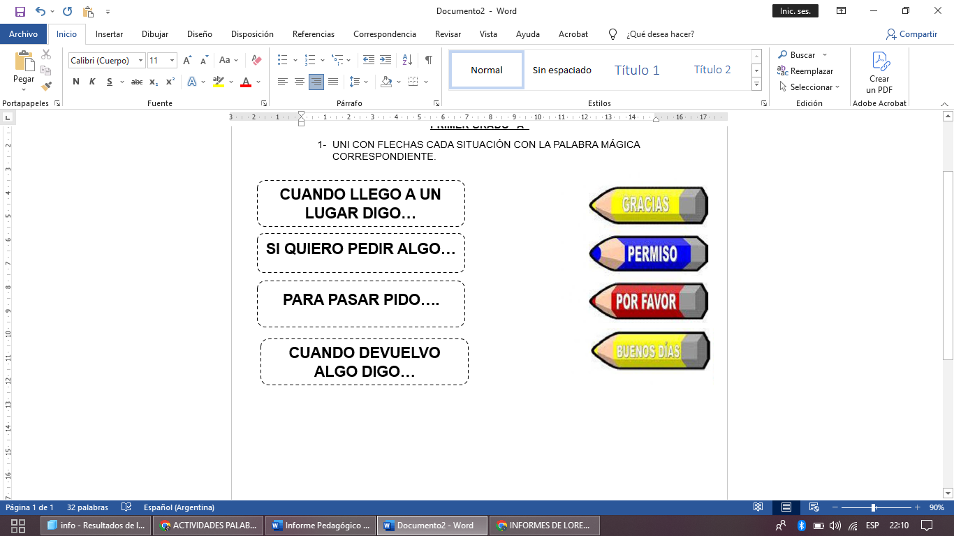
- ESCRIBI DERECHO O DEBER SEGÚN CORRESPONDA:
A LA ALIMENTACION: ………………………………………
AYUDAR EN CASA: …………………………………………
A LA EDUCACIÓN: …………………………………………..
- ORDENÁ Y RESOLVE:
24+13= ……………….. 35+21=………………………
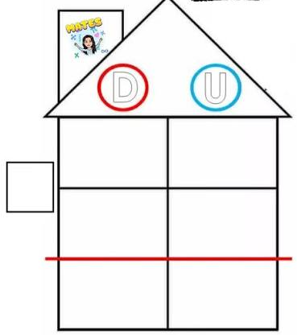
- PENSÁ Y ESCRIBI UNA PALABRA CON QUE Y OTRA CON QUI.
QUE | QUI

FECHA DE PRESENTACIÓN: 14/09
NOTIF: …………………………………………………..

